発行：『煬竹：宍戸清信 書と笑顔の軌跡展』実行委員会

Ｙｏｕｔｉｋｕ 通信 N01 2019.4.30

都会のど真ん中で仲間たちとタケノコ堀を行いました
横浜市の住宅街のど真ん中に10年ほど前からジャングル状態で
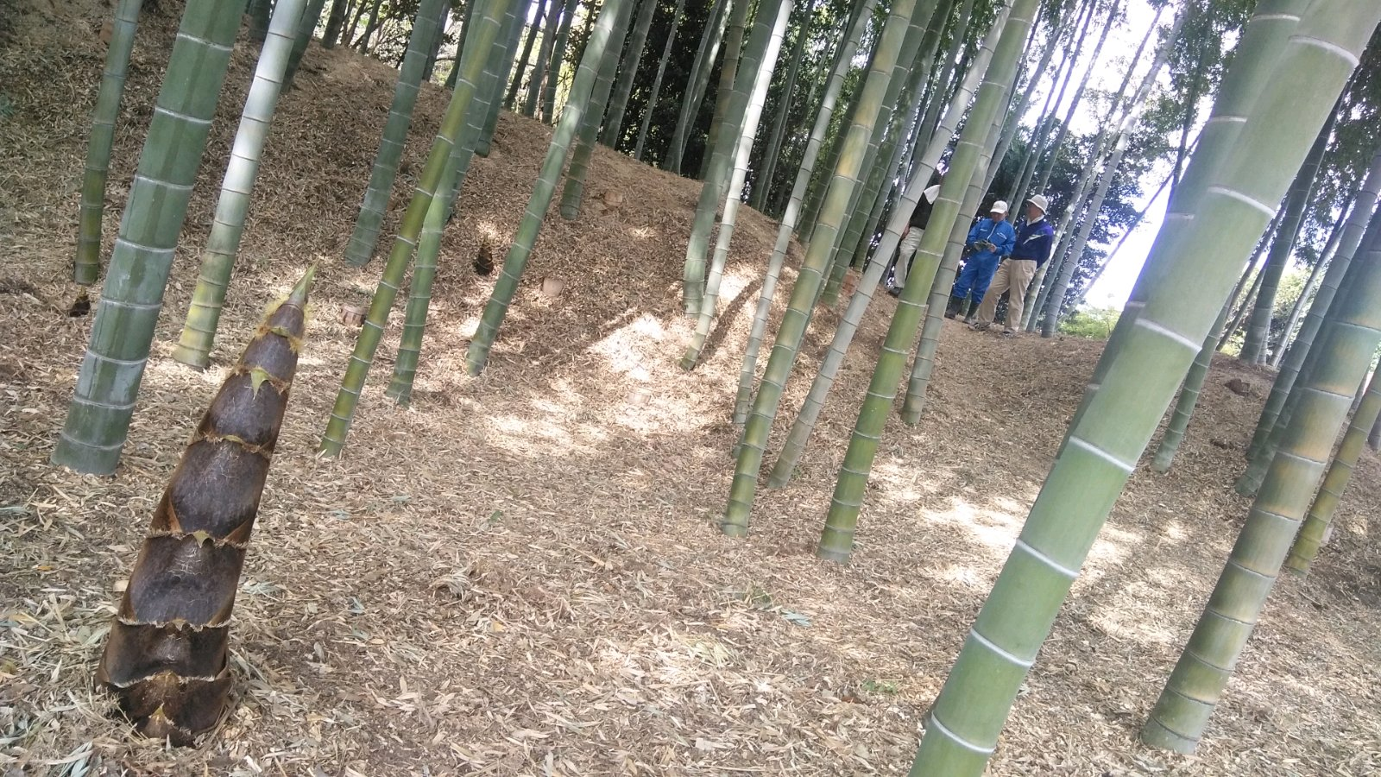
あった竹藪を仲間たちと数年をかけて竹林に整備した結果、生産
緑地に指定され先日仲間たちとタケノコ堀を実施しました。参加
された皆さんは笑顔で満ち溢れており、景観をきれいに行う事に
より時代の遺産に笑顔溢れる思いでした。
From平成31年4月20日（金）
≪5月のスケジュール≫
5/14(火) 丸森駅じゅーぴたでプチイベント
5/12(日) 創造展 搬入
5/21(火)～27(月) 創造展 東京都上野美術館

◆作品 「今日も生きている 今日もおよいでいる」

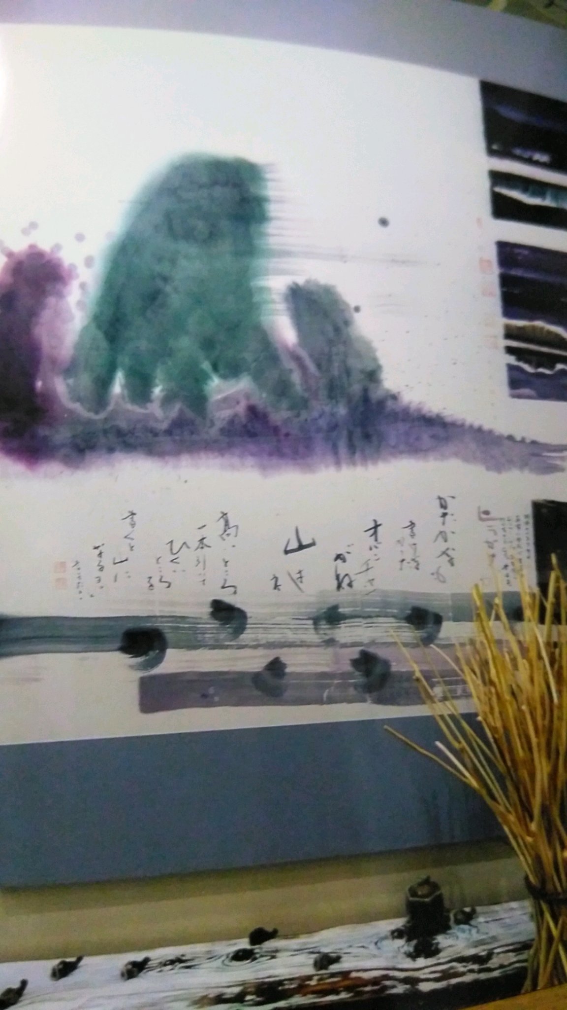
カタカナも書けなかったおばあちゃんがね。
山はね、高いところを一本引いて、ひくい所を高く書くと山になるよと言った。 ※小魚たちとのマッチング展示

＜youtikuのひとりごと＞
4月28日(日)に耕野地区茗荷沢の金華山祭りに参加するため丸森町に帰ってきました。地元の人たちと久々に語り合い大変有意義な時間を過ごす事が出来ました。翌日通りすがりに猿飛岩の鯉のぼりを見るために立ち寄つたら、耕野側から阿武隈急行と鯉のぼりのマッチした写真が偶然にも撮る事が出来ました。風の赴くままに泳いでいる鯉のぼりはとても優雅でした。この景色を郷土の人びとと残せたら良いなと思っております。 From H31.4.29
※平成もあと１日となりました。・・・感謝！

阿武隈川ライン下り船着き場から望む丸森大橋

猿飛岩九龍神社の鯉のぼりと阿武隈急行
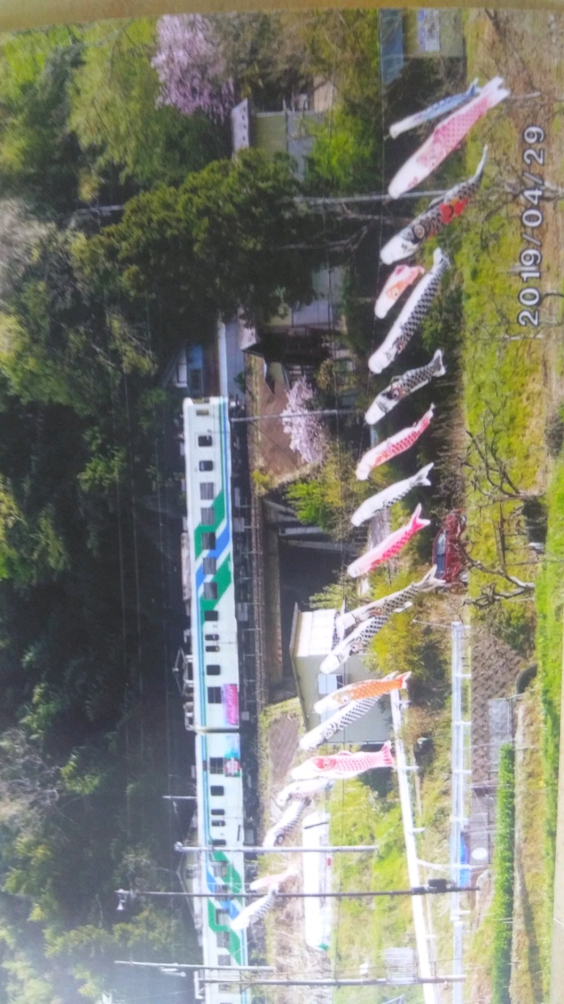
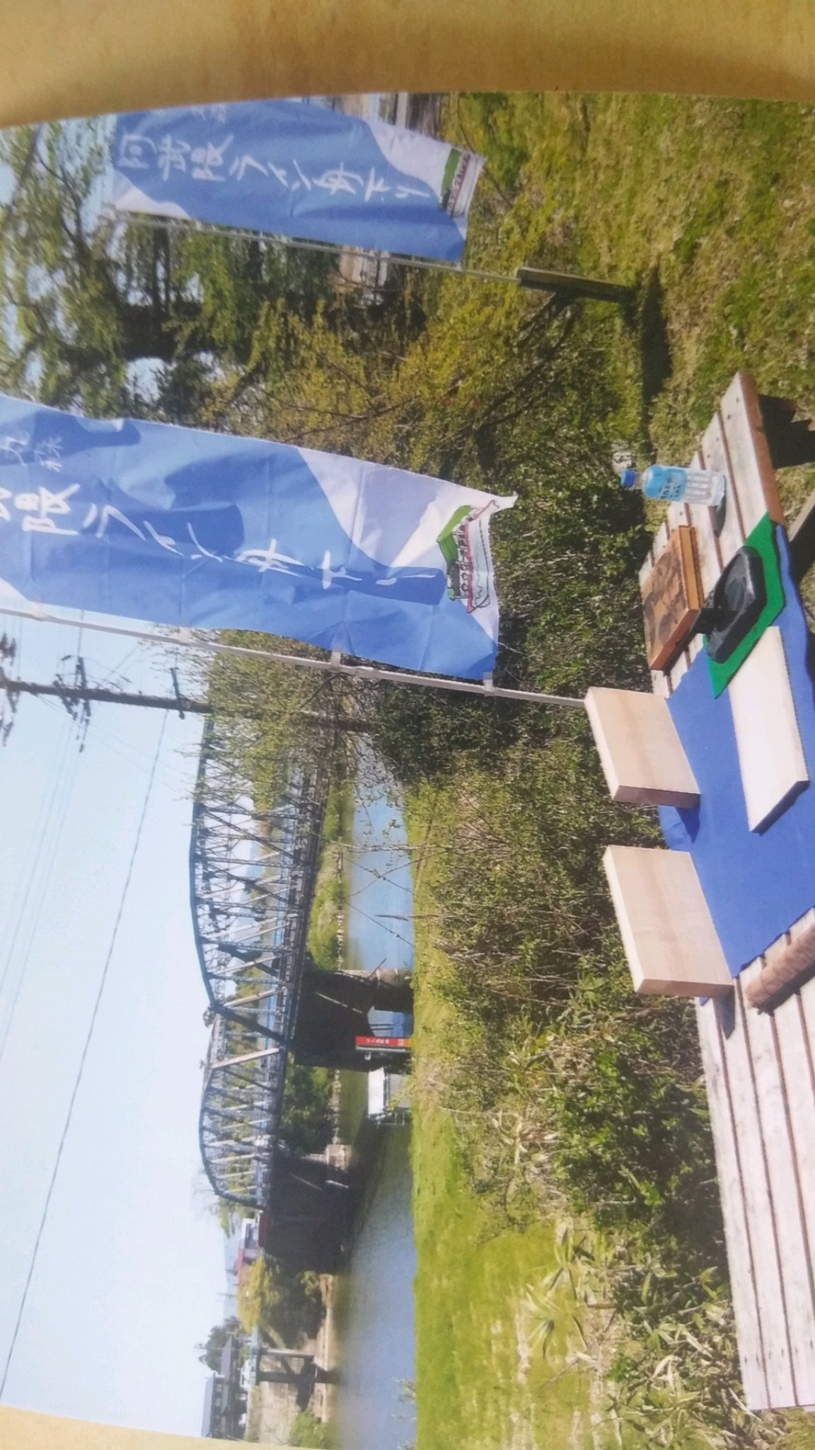
＜プロフィール＞
宍戸煬竹 （本名 宍戸清信）現代書道家
神奈川県横浜市 在住
故郷は宮城県伊具郡丸森町耕野地区
宮城県白石工業高校を卒業後、(株)日本冶金に勤務し３年目に書道部に入部し生涯の師匠と出会う。
作品には故郷の阿武隈山系や阿武隈川をモチーフした作品が多い。平成30年5月に故郷丸森町耕野で初の個展を開催した。書道を通じて故郷への支援活動を行っている。

